

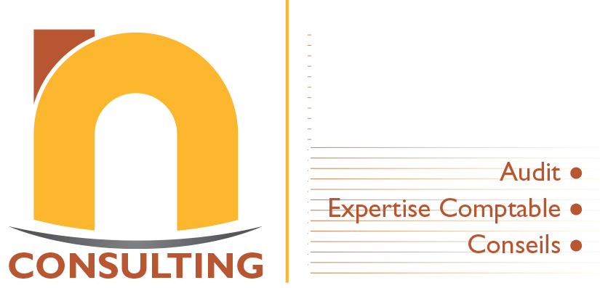

Société d’Audit et d’Expertise Comptable

Agréé CEMAC n° SEC 090

Avenue Mobutu, Sabangali, Face IFT

Bp. 291 N’Djaména – Tchad

Tél : +235 9993 4553/ 6627 9654

[info@nconsulting-td.com](mailto:info@nconsulting-td.com)

www.nconsulting-td.com

NIF: 600004815, RCCM n° TC-NDJ-10 B 384

**LETTRE D’INVITATION**

N/Réf : 008/Nc/01/2019/jpn

Je soussigné, Monsieur Jean-Paul NENDIGUI, Directeur du Cabinet N Consulting, à l’adresse suivante :

Avenue Mobutu, face IFT, quartier Sabangali, rue 2075, immeuble n° 230, BP 291, N’Djaména – TCHAD, tél. +235 6627 9654, [info@nconsulting-td.com](mailto:info@nconsulting-td.com),

Invite par la présente **Monsieur BOUA MOUHI PAUL**, de nationalité Ivoirienne, titulaire du passeport n° 17AP42161, Expert Formateur et sa compagne **IRIE LOU GOUENAN NICOLE** de nationalité Ivoirienne titulaire du passeport n° 14AE85858, pour le compte du CIFOPE en France dont l’adresse est la suivante :

Tour Europa 125 - F 94532 Thiais Cedex - Tél. : 01 45 60 17 65,

pour l’exécution d’une mission d’appui à l’Ordonnateur National du FED à N’Djaména au Tchad, du 23 Janvier 2019 au 09 Février 2019. N Consulting est partenaire au Tchad de l’Institut CIFOPE.

En foi de quoi, la présente invitation lui est délivrée pour servir et valoir ce que de droit.

Fait à N’Djaména, le 9 Janvier 2019

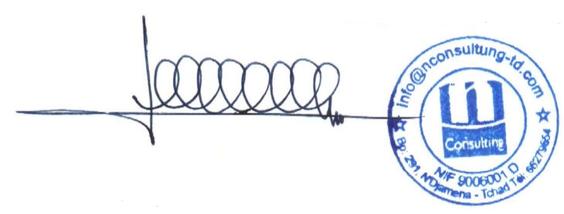

**Jean Paul NENDIGUI**

**Associé**